„Sieć EURAXESS – mobilność i rozwój kariery naukowców” https://euraxess.ec.europa.eu/
(link do prezentacji: https://youtu.be/NYWwoz5bg74)

Portal EURAXESS - międzynarodowa baza ofert pracy dla naukowców (kilka tysięcy wakatów ze wszystkich dziedzin nauki), w tym oferty zatrudnienia w projektach finansowanych w programie Horyzont2020.
Informacje na stronie EURAXESS Polska dostępne są w dwóch językach: angielskim i polskim.

Wersja angielska przeznaczona jest dla zagranicznych naukowców zainteresowanych pracą w Polsce i zawiera informacje dotyczące warunków wjazdu, pracy i pobytu w naszym kraju, a także dostęp do bazy ofert pracy i grantów, gdzie mogą oni poszukiwać ofert zatrudnienia i możliwości finansowania badań w Polsce.

Wersja polska strony dedykowana jest pracodawcom, czyli instytucjom naukowym lub firmom zatrudniającym zagranicznych pracowników naukowych. Informacje tam dostępne związane są z przepisami dotyczącymi wjazdu i zatrudnienia obcokrajowców w Polsce.
Dodatkowo, w polskiej wersji strony zawarliśmy również praktyczne informacje prawno-administracyjne dla polskich naukowców planujących wyjazd zagraniczny. W zakładce “Praca i granty” znajdują się najnowsze oferty grantów o stypendiów zagranicznych.

Obie wersje strony zawierają również dostęp do europejskiej bazy ofert pracy i grantów, a także do zakładki PARTNERING, gdzie naukowcy z całego świata mogą znaleźć oferty zatrudnienia, finansowania badań i współpracy badawczej w Europie, w tym w Polsce.
(Źródło: https://www.kpk.gov.pl/nowy-portal-euraxess-polska)
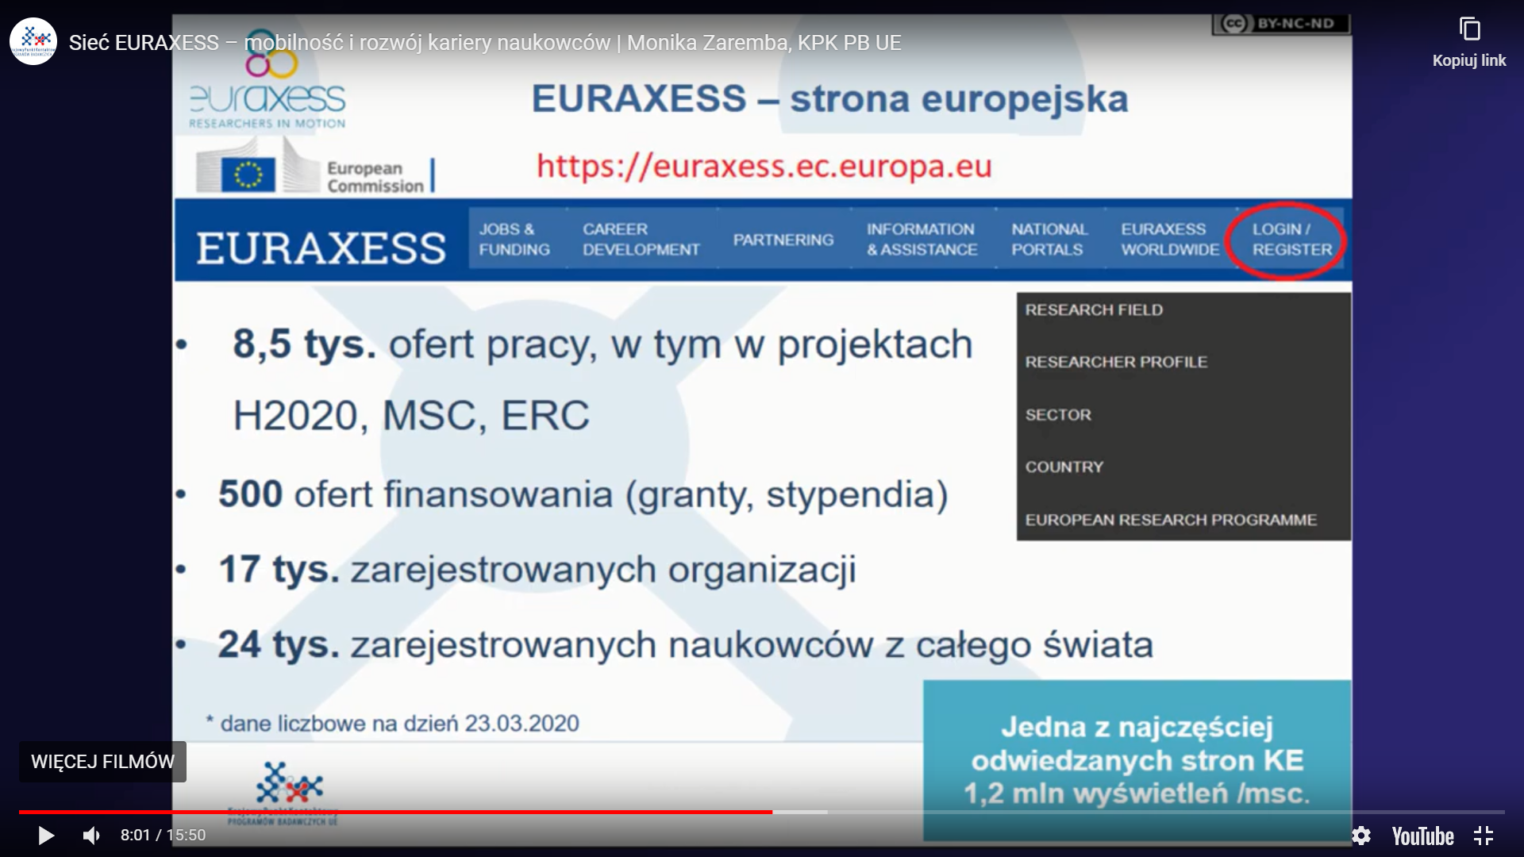

Koordynator EURAXESS Polska:
Anna Wiśniewska
tel.: 664 032 124
anna.wisniewska@kpk.gov.pl
Helpdesk i strona www:
Monika Zaremba
tel. 500 207 842
monika.zaremba@kpk.gov.pl
Marika Kowalska
tel.: 502 052 236
marika.kowalska@kpk.gov.pl

